REFERAT SELENIUM

fiabilitatea si testarea aplicatiilor software

Cuprins

Selenium 3

1.1 Introducere 3

1.2 Procesul practic 4

1.3 Intrebari 7

# Selenium



## Introducere

Selenium IDE (Integrated Development Environment) este un instrument de testare automatizata web open source din cadrul suitei Selenium. Spre deosebire de Selenium WebDriver si RC, acesta nu necesita nicio logica de programare pentru a scrie scripturile de testare, ci se pot inregistra interactiuni cu browserul pentru a crea cazuri de testare. Ulterior, poate fi utilizata optiunea de redare pentru a reexecuta cazurile de testare.

Mediul de dezvoltare ofera, de asemenea, capacitatea de a converti cazurile de testare in diferite limbaje de programare, ceea ce usureaza munca utilizatorului si nu impune necesitatea de a cunoaste un anumit limbaj de programare.

## Procesul practic

Selenium poate fi rulat din browser, prin extensie sau printr-un client specializat.

**Selenium IDE rulat prin extensia de browser**

1. **Initializare**

Se va rula extensia.

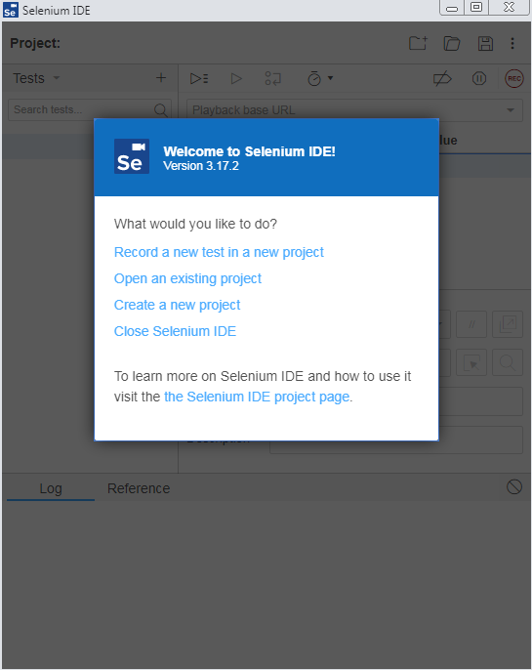

1. **Create a new project**

Proiectului i se atribuie o denumire.

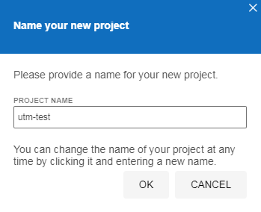

Se va selecta site-ul dorit pentru inregistrare in proiect.

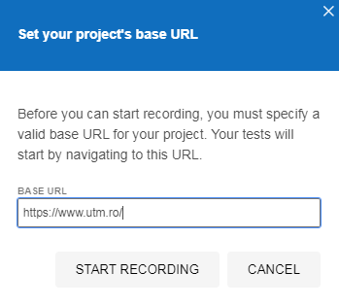

**3. Rulare test**

Selenium va initializa o noua fereastra a browser-ului ce contine site-ul specificat, unde va inregistra toate actiunile intreprinse.

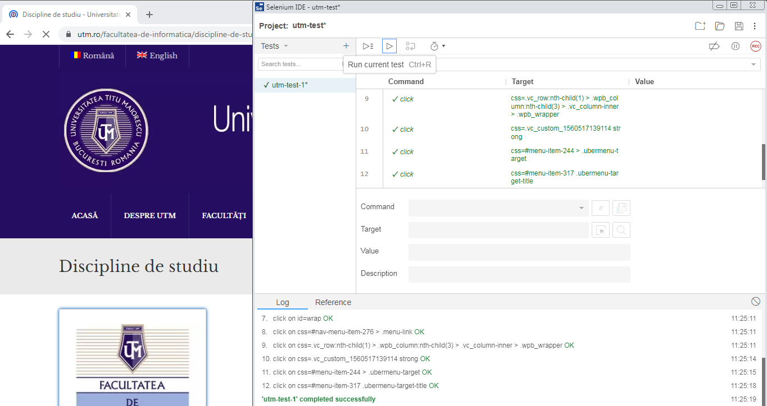

Pentru rularea testului, unde Selenium va intreprinde automat (unde este fezabil) toti pasii inregistrati, se va selecta functia **Run Current Test**.

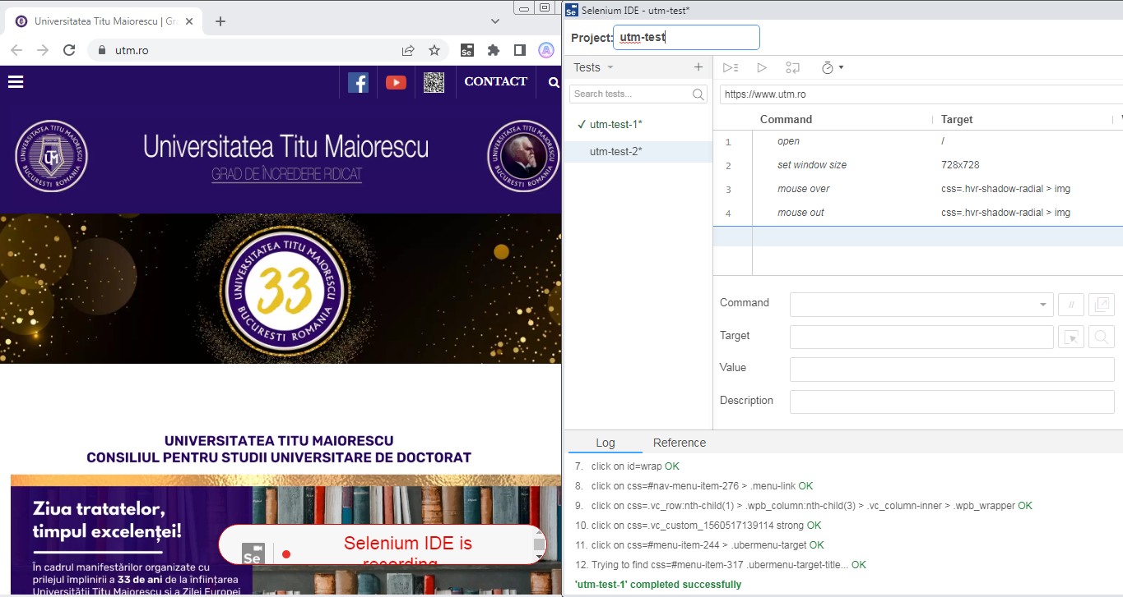

Meniurile de tip hover vor implica necesitatea actiunii manuale a utilizatorului pentru a fi actionate in cadrul testului.

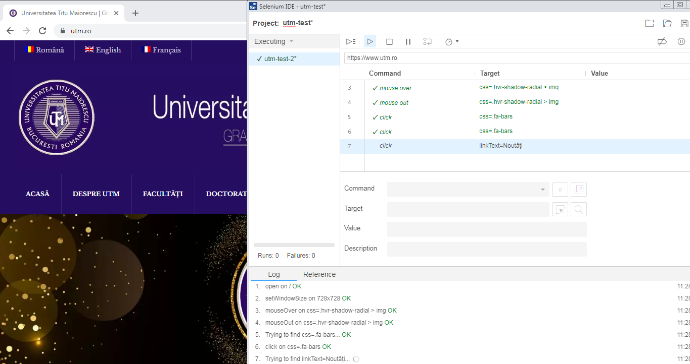

De asemenea, aplicatia poate cere in mod direct interactiunea utilizatorului, prin notificarea **mouse over**. Lipsa acestei interactiuni va marca testul drept **Failed**.

## Intrebari

**1.** Cum se poate testa functionalitatea aplicatiei in conditii de incarcare ridicata a serverului utilizand Selenium?

Se poate utiliza o combinatie de testare de incarcare si testare de performanta, folosind instrumente precum Apache JMeter pentru a simula incarcarea ridicata a serverului si a masura performanta aplicatiei in aceste conditii.

**2.** Ce sunt selectionatoarele (selectors) si cum pot fi utilizate pentru identificarea elementelor intr-o pagina web?

Aceseta sunt instrumente utilizate pentru identificarea elementelor intr-o pagina web. Pot fi de mai multe tipuri, inclusiv ID-uri, clase, tag-uri si selectori CSS. Utilizarea unui selectionator adecvat poate ajuta la identificarea precisa a elementului pentru testare.

**3.** Cum se poate verifica prezentul sau absenta unui element folosind Selenium?

Se poate folosi metoda "isDisplayed" pentru a verifica daca un element este prezent si vizibil pe pagina web.